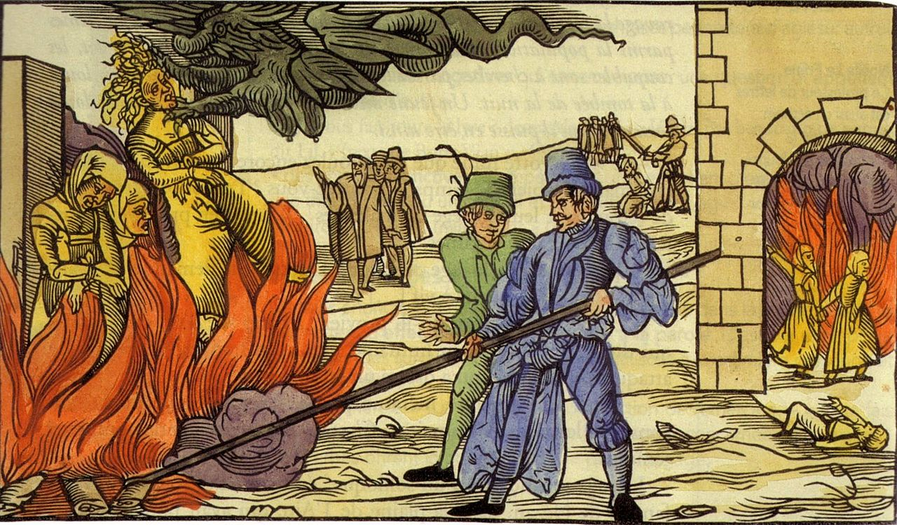

**Lernaufgabe Bertolt Brecht - Der Mantel des Ketzers**

**Ziel:**

1. Ich verstehe den Text „Der Mantel des Ketzers“ von Bertolt Brecht.
2. Ich kann mich in eine literarische Figur versetzen und diese charakterisieren, indem ich aus ihrer Sicht einen Text verfasse.
3. Ich kann Giordano Bruno charakterisieren und sein Handeln sowie seine Lebensumstände verstehen, erklären und visuell strukturiert darstellen.

**Aufgaben:**

1. **Partnerarbeit:**

Hausaufgaben und Verständnischeck:

Lesen Sie sich Ihre Zusammenfassung vor und beurteilen Sie diese gegenseitig.

Klären Sie allfällige Verständnisfragen.

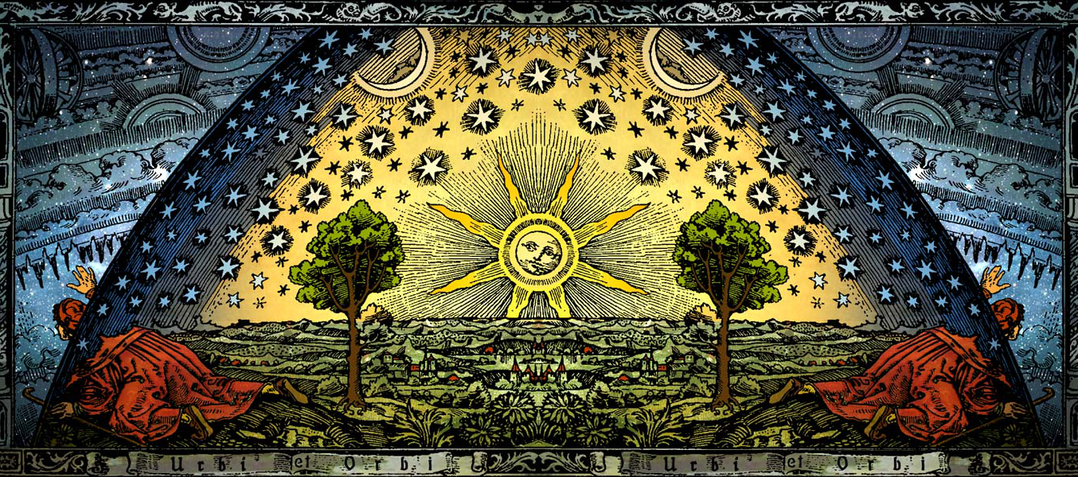

1. **Einzelarbeit:**

Nehmen Sie die Position von Frau Zunto ein.

Verfassen Sie nach der Rückgabe des Mantels einen Brief an Giordano Bruno, in welchem Sie ihr Verhalten während der Ereignisse um den Mantel und den Prozess erklären.

Sie werden den Text der Klasse vorlesen.

Brief:

……………………………………………………………………………………………………………………………………………………………………………………………………………………………………………………………………………………………………………………………………………………………………………………………………………………………………………………………………………………………………………………………………………………………………………………………………………………………………………………………………………………………………………………………………………………………………………………………………………………………………………………………………………………………………………………………………………………………………………………………………………………………………………………………………………………………………………………………………………………………………………………………………………………………………………………………………………………………………………………………………………………………………………………………………………………………………………………………………………………………………………………………………………………………………………………………………………………………………………………….

1. **Partnerarbeit:**

Erstellen Sie eine umfassende, visuelle Charakterisierung (z.B. Mindmap, Cluster) von Giordano Bruno. Benützen Sie untenstehende Skizze als Ausgangslage.

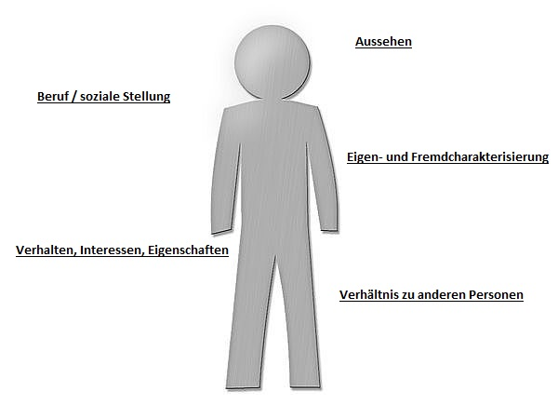



**INFO: Der historische Giordano Bruno (1548-1600)**

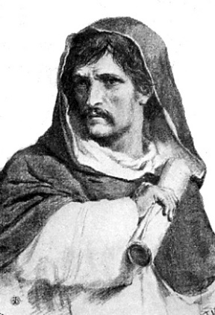Giordano Bruno war ein italienischer Priester, Astronom, Philosoph und Schriftsteller. Er wurde durch die Inquisition der Ketzerei und Magie für schuldig befunden und vom Gouverneur von Rom zum Tod auf dem Scheiterhaufen verurteilt. Das Urteil wurde am 17. Februar 1600 in Rom in die Tat umgesetzt. Im Jahre 2000 wurde dieses Urteil von Papst Johannes Paul II. als Unrecht bewertet.

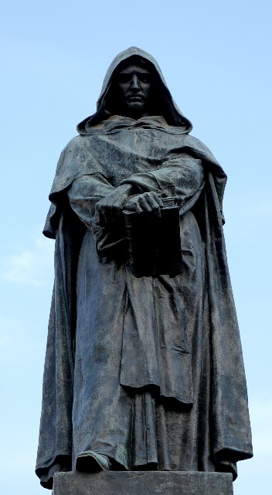Bruno postulierte die Unendlichkeit des Weltraums und die ewige Dauer des Universums. Damit stellte er sich der damals herrschenden Meinung einer in Sphären untergliederten geozentrischen Welt entgegen. Sehr schwer wog damals, dass seine pantheistischen Thesen von einer unendlichen materiellen Welt keinen Raum für ein Jenseits liessen, da zeitliche Anfangslosigkeit des Universums eine Schöpfung und dessen ewiger Bestand ein Jüngstes Gericht ausschlossen.

Bruno wird häufig als Gegenpol zu Galileo Galilei gesehen. Auch dieser wurde wegen seiner wissenschaftlichen Forschertätigkeit von der Inquisition angeklagt. Galilei nahm aber auf Grund der drohenden Folter seine Aussagen zurück und wurde nicht hingerichtet.

1. **Plenumsdiskussion:**

Wie würden Sie sich in Brunos Situation verhalten? Ist Giordano Bruno für Sie auch ein „grosser“ Mann und ein Vorbild?

**Weitergehende Fragen:**

1. Welche Themen und Motive können Sie in dieser Erzählung erkennen? (Stichworte)
2. Welche Aussageabsicht können Sie im Text erkennen? Formulieren Sie in ganzen Sätzen.
3. Historischer Bezug zur Entstehungszeit:

Bertolt Brecht war ein Kommunist und floh 1933 aus Deutschland. Er verfasste den Text „Der Mantel des Ketzers“ 1938/39 im dänischen Exil. Wie interpretieren Sie den Text vor diesem Hintergrund?

1. Hausaufgabe:

Verfassen Sie eine Kritik zum Text „Der Mantel des Ketzers“. Machen Sie mindestens vier verschiedene Argumente.



**INFO: Der Jahrhundertschriftsteller BERTOLT BRECHT**

Brecht wurde am 10. Februar 1898 in Augsburg als Sohn eines Fabrikdirektors geboren. Er studierte zunächst Medizin in München. Mit 19 Jahren schrieb er sein erstes Stück, „Baal".

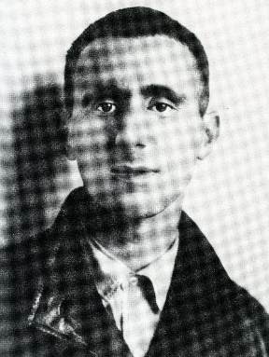1923 wurde er Dramaturg an den Münchner Kammerspielen, 1924 am Deutschen Theater. Ab 1924 lebte er als freier Schriftsteller in Berlin.

1928 schrieb er „Die Dreigroschenoper". Die Uraufführung war am 31. August. Dieses sozialkritische Stück war ein Welterfolg, weil es durch die Leichtfertigkeit der 20er Jahre gekennzeichnet war. Deshalb übertraf dieses Stück alle anderen Stücke aus dieser Zeit!

1929 provozierte die Weltwirtschaftskrise Konflikte zwischen den linken proletarischen und den nationalsozialistischen Kräften. Brecht war ein gutes Beispiel dafür: Er bekannte sich zum Sozialismus. Er versuchte, die marxistischen philosophischen und politischen Gedanken in seine Stücke einzubauen.

Ende Februar 1933, als die Nazis an die Macht kamen, floh er über Österreich in die Schweiz, nach Dänemark, England, Schweden, in die Sowjetunion und die USA.

1947 verliess er Amerika und kam in die Schweiz. Zwei Jahre später kehrte er nach Ost-Berlin zurück. Dort gründete er das Berliner Ensemble, und bis zu seinem Tod 1956 errang er mit diesem Theater einen grossen internationalen Ruf.

Weitere bekannte Werke von Brecht sind: Leben des Galilei (1938/1939), Mutter Courage (1939), Der gute Mensch von Sezuan (1942), Der kaukasische Kreidekreis (1945), Herr Puntila und sein Knecht Matti (1948).